Mniejsze zużycie, mniej hałasu
B&R przedstawi podczas WindEurope optymalizację odchyleń.
Na tegorocznej konferencji i wystawie WindEurope, na stoisku 1A32 ekspert ds. automatyki B&R zaprezentuje serwonapęd ACOPOS P3 w celu zoptymalizowania kontroli azymutu. Rozwiązanie to zmniejsza zużycie wynikające ze śledzenia wiatru, a także hałas generowany przez azymutalny układ hamulcowy.
Sprawdzona kontrola azymutu
Pierwsza turbina pilotowa z ulepszoną kontrolą azymutu weszła do sieci we wrześniu. Zużycie mechaniczne w układzie odchylenia zmniejsza się dzięki inteligentnej regulacji momentu obrotowego i kompensacji momentu powrotnego. Hamulce azymutalne mogą również pracować bez zużycia, co zapewnia długotrwałą cichą pracę. Zredukowane zużycie pozwala na częstsze dokonywanie regulacji odchyłu w celu zmaksymalizowania wydajności. Przy stosunkowo niewielkim koszcie i wysiłku, ACOPOS P3 może pomóc turbinom wiatrowym osiągnąć większą dostępność i zwiększyć opłacalność.
Wdrożenie przemysłu morskiego 4.0
Odwiedzający będą również mieli okazję poznać rozwiązania B&R dla inteligentnych statków. Są one oparte na analizach biznesowych B&R i rozwiązaniach IIoT: Orange Box i APROL PDA. Te połączone pakiety sprzętu/oprogramowania szybko przetwarzają i wyświetlają kluczowe dane w raportach ad hoc. Parametry mogą być przełączane na statku, a maszyny mogą być sterowane całościowo i przewidywalnie. Rozwiązania pozwalają na monitorowanie stanu i długoterminową analizę.

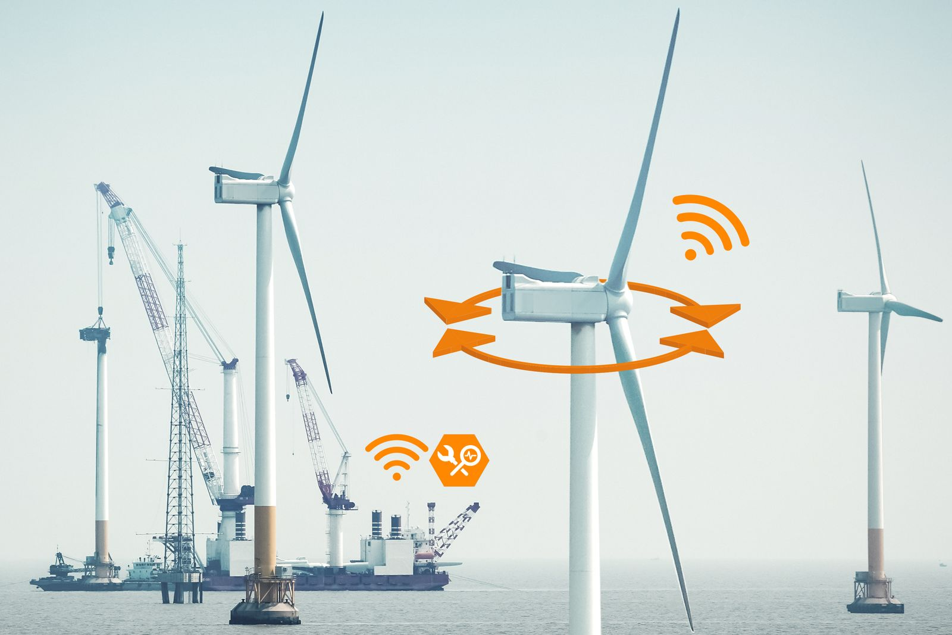
W WindEurope firma B&R zaprezentuje swoje rozwiązanie do zoptymalizowanej kontroli azymutu, wraz z pakietami sprzętu i oprogramowania dla inteligentnych aplikacji okrętowych.

O firmie B&R
B&R to innowacyjna firma z branży automatyzacji z siedzibą w Austrii i przedstawicielstwami na całym świecie. Od 6 lipca 2017 B&R stała się jednostką biznesową Grupy ABB. Jako globalny lider w automatyce przemysłowej, B&R łączy najnowocześniejsze technologie z kunsztem inżynieryjnym, oferując klientom z praktycznie każdej branży kompleksowe rozwiązania z zakresu automatyki maszyn i automatyki zakładowej, sterowania napędami, interfejsów HMI oraz zintegrowanej technologii bezpieczeństwa. Dzięki standardom komunikacji przemysłowej IoT, takim jak OPC UA, POWERLINK i openSAFETY, a także z wydajnym środowiskiem programistycznym Automation Studio, B&R nieustannie przedefiniowuje przyszłość technologii automatyzacji. Duch innowacyjności, który prowadzi B&R na szczyt przemysłowej automatyzacji, jest wzmacniany zamiłowaniem do upraszczania procesów i wyprzedzania oczekiwań klientów.
Aby uzyskać więcej informacji odwiedź stronę www.br-automation.com

